Міністерство освіти і науки України
Центральноукраїнський національний технічний університет
Механіко-технологічний факультет

ЗВІТ
ПРО ВИКОНАННЯ ЛАБОРАТОРНОЇ РОБОТИ № 10
з навчальної дисципліни
“Базові методології та технології програмування”

РЕАЛІЗАЦІЯ ПРОГРАМНИХ МОДУЛІВ ОБРОБЛЕННЯ ДАНИХ СКЛАДОВИХ ТИПІВ З ФАЙЛОВИМ ВВЕДЕННЯМ/ВИВЕДЕННЯМ

ЗАВДАННЯ ВИДАВ
доцент кафедри кібербезпеки та програмного забезпечення
Доренський О. П.
https://github.com/odorenskyi/

ВИКОНАВ
студент академічної групи КБ-20
Прокопенко Є. С.

ПЕРЕВІРИВ
ст. викладач кафедри кібербезпеки
та програмного забезпечення
Поліщук Л. І.

Кропивницький – 2021
Мета роботи полягає у набутті ґрунтовних вмінь і практичних навичок реалізації у Code::Blocks IDE мовою програмування С++ програмних модулів створення й оброблення даних типів масив, структура, об'єднання, множина, перелік, перетворення типів даних, використання файлових потоків та функцій стандартних бібліотек для оброблення символьної інформації.
Завдання
1. Реалізувати програмні модулі розв'язування задач 10.1-10.3 як складові статичної бібліотеки libModulesПрізвище.а (проект ModulesПрізвище лабораторних робіт №8-9).
2. Реалізувати тестовий драйвер автоматизованої перевірки програмних модулів розв'язування задач 10.1-10.3.
Варіант № 10
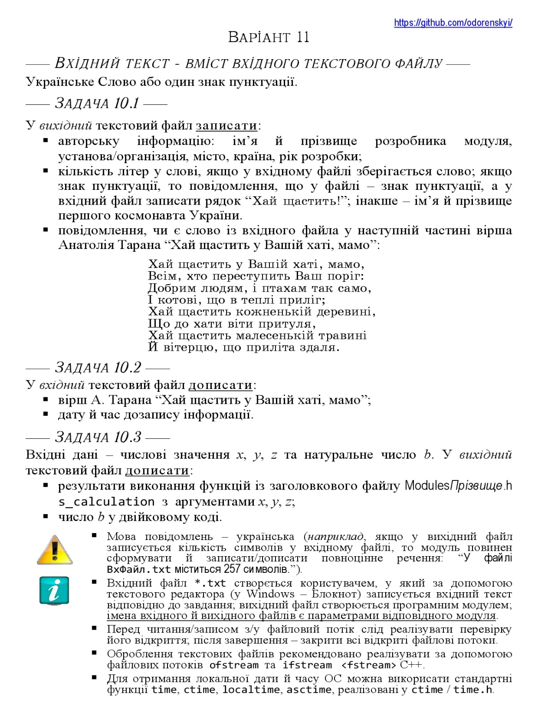

Рисунок 1 – Варіант № 10

Задача 10.1
1. Формалізація задачі
1.2 Строга постановка задачі
Вихідні данні: speed – рядкова змінна, яка позначає швидкість вітру (м/с), character - рядкова змінна, яка є характеристикою вітру.
Вхідні данні: Українське слово або пунктуаційний знак.
  - Проєктування архітектури
Вихідні данні: Помлка-результат роботі модулю
Вхідні дані: ім'я вхйдного та віхідного файлів
Задача 10.2
- Формалізація задачі
2.1 Строга постановка задачі
Вихідні данні:
$$Запис у вхідний файл вірша А. Тарана "Хай щастить у Вашій хаті, мамо!"$$
Вхідні данні: ім’я вхідного файлу$.$
Проєктування архітектури
Вихідні данні: : Помлка-результат роботі модулю
Вхідні дані: ім’я вхідного файлу$.$
Задача 10.3
3. Формалізація задачі
3.1 Строга постановка задачі
Вихідні данні: Помлка-результат роботі модулю
Вхідні данні: x - дійсне число, x$∈$[-2147483648; 2147483648];y - дійсне число,y$∈$[-2147483648;0)⋃(0;2147483648];z - дійсне число, z$∈$[-2147483648; 2147483648], b – ціле число , b $∈N,$ $N∈$(0; 80000].
Проєктування архітектури
Вихідні данні: : Помлка-результат роботі модулю
Вхідні дані: x - дійсне число, x$∈$[-2147483648; 2147483648];y - дійсне число,y$∈$[-2147483648;0)⋃(0;2147483648];z - дійсне число, z$∈$[-2147483648; 2147483648], b – ціле число , b $∈N,$ $N∈$(0; 80000], ім’я вихідного файлу$.$
Результати тестуваня створених модулей
При успішному виконані модуль повертає значення «0», при проблемах із відкритям вхідного файлу - «1», а при вихідному - «2».

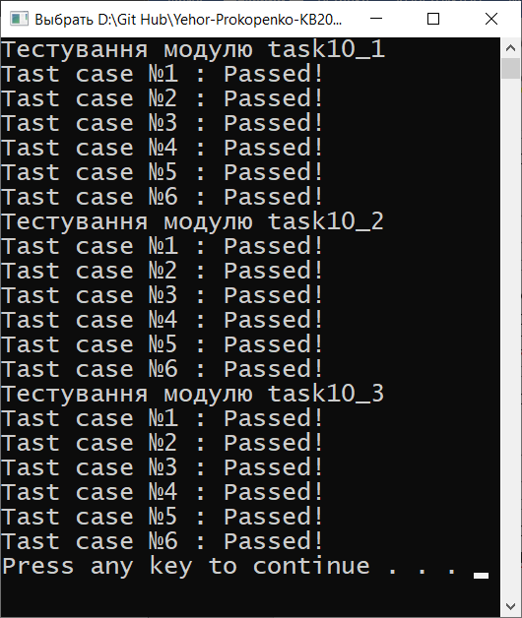
Рисунок 2 – Результати тестуваня створених модулей
Тест листи для тестуваня модулів приведено у додатках «А», «Б», «В».

Лістінг бібліотеки та тестового драйверу наведено у додатках «Г» та «Д» відповідно.
Ще було створена напівавтоматичний тест драйвер лістинг якого наведено у додатку «Е»
Висновки
У ході виконання даної лабораторної роботи були реалізовані функції розв’язування задач 10.1 – 10.3 як складових статичної бібліотеки libModulesProkopenko.a (проект ModulesProkopenko, створений під час виконання лабораторної роботи №8 та доповнений під час виконання лабораторної роботи №9) та був реалізований тестовий драйвер для автоматизованої та напівавтоматичної перевірки програмних модулів розв'язування задач 10.1 – 10.3 зі статичної бібліотеки libModulesProkopenko.a.
По-перше, почергово було виконано аналіз вимог, постановка задач, проектування архітектури та детальне проектування програмних модулів розв’язування задач 10.1 – 10.3. Після цього розроблено три набори контрольних прикладів до задач 10.1 – 10.3 для виконання автоматизованого та напівавтоматичного модульного тестування одержаних функцій.
Потім була виконана реалізація функцій мовою програмування С++ за отриманими під час проектування програмних модулів артефактами. Проект статичної бібліотеки ModulesProkopenko, який вже містить реалізовану функцію s_calculation та функції, створені під час виконання лабораторної роботи №9, доповнено функціями, які за наданим інтерфейсом реалізують розв’язування задач 10.1, 10.2 та 10.3 Проект заголовкового файлу ModulesProkopenko доповнено прототипами (заголовками) функцій розв’язування задач 10.1 -10.3.
Реалізовано консольний застосунок - тестовий драйвер для виконання автоматизованого модульного тестування функцій розв’язування задач 10.1, 10.2 та 10.3 за допомогою розроблених наборів контрольних прикладів та вхідних та вихідних тестових файлів.
За допомогою розробленого тестового драйвера виконано автоматизоване модульне тестування функцій розв’язування задач 10.1 – 10.3 з бібліотеки libModulesProkopenko.a. Результат виконання всіх тест-кейсів – passed, що означає, що модуль працює згідно поставленим умовам. Результати модульного тестування функцій 10.1 – 10.3 статичної бібліотеки libModulesProkopenko.a задокументовані
В результаті виконання лабораторної роботи мною були набутті ґрунтовні вміння і практичні навички реалізації у Code::Blocks IDE мовою програмування С++ програмних модулів створення й оброблення даних типів масив, структура, об'єднання, множина, перелік, перетворення типів даних, використання файлових потоків та функцій стандартних бібліотек для оброблення символьної інформації.

Додаток А
Назва тестового набору  Test Suite Description | TS_10_1
Назва модулю  Name module | Task10_1
Рівень тестування  Level of Testing | Модульне / Unit Testing
Автор тест-сьюта  Test Suite Author | Prokopenko Yehor
Виконавець  Implementer | Prokopenko Yehor

Ід-р тест-кейса / Test Case ID | Вхід /  Input | Вихід /  Output
01 | “input.txt”  “output.txt”  У файлі input.txt:  , | 0
02 | “input.txt”  “output.txt”  У файлі input.txt:  ‘’ | 0
03 | “input.txt”  “output.txt”  У файлі input.txt:  мамо | 0
04 | “input.txt”  “output.txt”  У файлі input.txt:  МаМо | 0
05 | “input.txt”  “output.txt”  У файлі input.txt:  Хочу скласти екзамен із БМТП на найвищу оцінку!!! | 0
06 | “input.txt”  “output.txt”  У файлі input.txt: | 0

Додаток Б
Назва тестового набору  Test Suite Description | TS_10_2
Назва модулю  Name module | Task10_2
Рівень тестування  Level of Testing | Модульне / Unit Testing
Автор тест-сьюта  Test Suite Author | Prokopenko Yehor
Виконавець  Implementer | Prokopenko Yehor

Ід-р тест-кейса / Test Case ID | Вхід /  Input | Вихід /  Output
01 | «input.txt» | 0
02 | «input.txt» | 0
03 | «input.txt» | 0
04 | «input.txt» | 0
05 | «input.txt» | 0
06 | «input.txt» | 0

Додаток В
Назва тестового набору  Test Suite Description | TS_10_3
Назва модулю  Name module | Task10_3
Рівень тестування  Level of Testing | Модульне / Unit Testing
Автор тест-сьюта  Test Suite Author | Prokopenko Yehor
Виконавець  Implementer | Prokopenko Yehor

Ід-р тест-кейса / Test Case ID | Вхід /  Input | Вихід /  Output
01 | 1  1  1  1  «output.txt» | 0
02 | 1  5  1  4  «output.txt» | 1
03 | 0  5  0  5  «output.txt» | 2
04 | 5  6  7  8  «output.txt» | 2
05 | 1  5  1  4  «output.txt» | 0
06 | 4  58  7  2  «output.txt» | 0

Додаток Г

#include "modulesprokopenko.h"
#include <cmath>
#include <io.h>
#include <fcntl.h>
#include <iostream>
#include <windows.h>
#include <wchar.h>
#include <locale.h>
#include <limits>
#include <fstream>
#include <ctime>

forTask9_1 task9_1( char ball ){
struct forTask9_1 result;
switch (ball) {
case 0: result.speed = L"< 0.3";
result.character = L"Штиль";
break;
case 1: result.speed = L"0.3 - 1.5";
result.character = L"Тихий";
break;
case 2: result.speed = L"1.6 - 3.4";
result.character = L"Легкий";
break;
case 3: result.speed = L"3.5 - 5.4";
result.character = L"Слабкий";
break;
case 4: result.speed = L"5.5 - 7.9";
result.character = L"Помірний";
break;
case 5: result.speed = L"8.0 - 10.7";
result.character = L"Свіжий";
break;
case 6: result.speed = L"10.8 - 13.8";
result.character = L"Сильний";
break;
case 7: result.speed = L"13.9 - 17.1";
result.character = L"Міцний";
break;
case 8: result.speed = L"17.2 - 20.7";
result.character = L"Дуже міцний";
break;
case 9: result.speed = L"20.8 - 24.4";
result.character = L"Шторм";
break;
case 10: result.speed = L"24.5 - 28.4";
result.character = L"Сильний шторм";
break;
case 11: result.speed = L"28.5 - 32.6";
result.character = L"Жорстокий шторм";
break;
case 12: result.speed = L"≥ 32.6";
result.character = L"Ураган (Буревій)";
break;
default: result.speed = L"None";
result.character = L"None";
break;
}
return result;
}

double s_calculation(float x, float y, float z)
{
double S = z * sin(pow(x,2) * y) + sqrt(fabs(z - 12 * x)) / pow(y,3);
return S;
}

void consoleToUtf8()
{
_setmode(_fileno(stdout), _O_U16TEXT);
_setmode(_fileno(stdin), _O_U16TEXT);
CONSOLE_FONT_INFOEX cfi;
cfi.cbSize = sizeof cfi;
cfi.nFont = 0;
cfi.dwFontSize.X = 0;
cfi.dwFontSize.Y = 20;
cfi.FontFamily = FF_DONTCARE;
cfi.FontWeight = FW_NORMAL;
wcscpy(cfi.FaceName, L"Lucida Console");
SetCurrentConsoleFontEx(GetStdHandle(STD_OUTPUT_HANDLE), FALSE, &cfi);
SetCurrentConsoleFontEx(GetStdHandle(STD_INPUT_HANDLE), FALSE, &cfi);
_wsetlocale(LC_ALL,L"");
SetConsoleOutputCP(CP_UTF8);
SetConsoleCP(CP_UTF8);
}

forTask9_2 task9_2(int n, int m)
{
forTask9_2 result;
if(m < 0){
result.nPowM += 1/(pow(n,abs(m)));
}else{
result.nPowM = pow(n,m);
}
if(n < 0){
result.mPowN += 1/pow(m,abs(n));
}else{
result.mPowN = pow(m,n);
}

if ( n < m ){
for ( int i = n; i <= m; i++)
if (abs(i % 2) == 1)
result.forNToM.push_back(i);
}else{
for ( int i = n; i >= m; i--)
if (abs(i % 2) == 1)
result.forNToM.push_back(i);
}
return result;
}

int task9_3(int N){
int result = 0;
bool flag = false;
for (int n=sizeof(int)*8-1; n>-1; n--) {
if((N>>n)&1)
if(!flag) {
flag = true;
}
if (flag){
if((N>>2)&1){
result += ((N>>n)&1)? 1 : 0;
}else{
result += ((N>>n)&1)? 0 : 1;
}
}
}
return result;
}

std::wstring devInfo(){
std::wstring info = L"╔════════════════════════════════════════════════════════════════════╗\n"
"║Розробник: Прокопенко Єгор Сергійович, ЦНТУ, м. Кропивницький, 2021©║\n"
"╚════════════════════════════════════════════════════════════════════╝\n";
return info;
}

void clearWcin(){
std::wcin.clear();
std::wcin.ignore(std::numeric_limits < std::streamsize > :: max(), '\n');
}

errno_t task10_1(std::string inputFileName, std::string outputFileName)
{
std::wstring str = L"";
std::wifstream inFile(inputFileName);
if(inFile.is_open()){
if(!inFile.eof()){
getline(inFile,str);
}
inFile.close();

}else{
return 1; // Can`t open input file
}

std::wofstream outFile(outputFileName);
if(outFile.is_open()){
outFile << devInfo();

std::wstring vignettes = L"\'\".,;:~`!-?[]{}ЁёЪъэЭ"; // 0..14 punctuation marks
bool ukranianword = true;
int letterInWord = 0;
for(int i = 0; i < int(str.length()); i++){
if (ukranianword){
if( (str[i] < L'А' || str[i] > L'я' ) && (str[i] !=L'і' && str[i] !=L'І')){
ukranianword = false;
letterInWord = 0;

std::wofstream inFile(inputFileName,std::ios::app);
if(inFile.is_open()){
for(char j = 0; j < int(vignettes.length());j++){
if(i == 0 && str[i] == vignettes[j] && int(str.length()) == 1 && j < 16 ){
outFile << L"У вхідному файлі є тільки один знак пунктуації!"<<std::endl;
inFile << L"\nХай щастить!"<<std::endl;
break;

}else{
if(j+1 == 16 || int(str.length()) > 1){
inFile << L"\nПерший космонавт України: Каденюк Леонід Костянтинович"<<std::endl;
break;
}
}
}
inFile.close();
}else{
return 2; // Can`t open output file
}
break;
}
}else{
break;
}
if(ukranianword){
letterInWord += 1;
}
}
if(letterInWord > 0){
std::wstring wordsInPoem = L"ХАЙ ЩАСТИТЬ У ВАШІЙ ХАТІ, МАМО,"
L"ВСІМ, ХТО ПЕРЕСТУПІТЬ ВАШ ПОРІГ:"
L"ДОБРИМ ЛЮДЯМ, І ПТАХАМ ТАК САМО,"
L"І КОТОВІ, ЩО В ТЕПЛІ ПРИЛІГ;"
L"ХАЙ ЩАСТИТЬ КОЖНЕНЬКІЙ ДЕРЕВИНІ,"
L"ЩО ДО ХАТИ ВІТИ ПРИТУЛЯ,"
L"ХАЙ ЩАСТИТЬ МАЛЕСЕНЬКІЙ ТРАВИНІ"
L"Й ВІТЕРЦЮ, ЩО ПРИЛІТА ЗДАЛЯ.";

outFile << L"Кількість літер у слові \" " << str << " \" : " << std::to_wstring(letterInWord) << std::endl;
std::wstring word = L"";

for(int i = 0; i < int(str.length()); i++)
if(str[i] >= L'а' && str[i] <= L'я'){
str[i] = str[i] + L'А' - L'а';
}else{
if(str[i] == L'і')
str[i] = L'І';
}

for(int i = 0; i < int(wordsInPoem.length()); i++){
if((wordsInPoem[i] >= L'А' && wordsInPoem[i] <= L'Я') || wordsInPoem[i] == L'І'){
word += wordsInPoem[i];
}else{
if(str == word){

outFile << L"Введене слово є у вірші А. Тарана \"Хай щастить у Вашій хаті, Мамо!\"" << std::endl;;
break;
}else{
if(i+1 == int(wordsInPoem.length())){
outFile << L"Введого слова немає у вірші А. Тарана \"Хай щастить у Вашій хаті, Мамо!\"" << std::endl; ;
}
word = L"";
}
}
}
}else{
outFile << L"У вхідному файлі немає Українського Слова!!!"<< std::endl;
}

outFile.close();
}else{
return 2; // can`t open output file
}
return 0;
}

errno_t task10_2( std::string inputFileName)
{
std::wofstream inFile(inputFileName,std::ios::app);
if(inFile.is_open()){
std::wstring poem = L"Хай щастить у Вашій хаті, мамо,\n"
L"Всім, хто переступіть Ваш поріг:\n"
L"Добрим людям, і птахам так само,\n"
L"І котові, що в теплі приліг;\n"
L"Хай щастить кожненькій деревині,\n"
L"Що до хати віти притуля,\n"
L"Хай щастить малесенькій травині\n"
L"Й вітерцю, що приліта здаля.\n"
L"Ви завжди за всіх були дбайливі -\n"
L"Бо така ж та доля у вдови."
L"Бо ж як будуть всі навкруг щасливі,\n"
L"То щасливі будете і Ви.\n";
inFile << std::endl << L"Вірш А.Тарана \"Хай щастить у Вашій хаті, мамо!\":\n" << poem << std::endl;
time_t times = std::time(nullptr);
inFile << L"Час дозапису :" << std::asctime (std::localtime( &times ))<< std::endl;
inFile.close();

}else{
return 1; // Can`t open input file
}

return 0;
}

errno_t task10_3(float x, float y, float z , unsigned int b, std::string outputFileName)
{
std::wofstream outFile(outputFileName,std::ios::app);
if(outFile.is_open()){
bool flag = false;
outFile << L"Результат роботи модулю s_calculation: " << s_calculation(x,y,z) << std::endl;
outFile << L"Число " << b << L" у двійковому коді: ";
for(int i = sizeof(unsigned int)-1; i > -1; i--){
if(!flag && (b>>i)&1)
flag = true;

if(flag)
outFile << ((b>>i)&1);
}
outFile << std::endl;
}else{
return 2;
}
outFile.close();
return 0;
}

Додаток Д

#include <iostream>
#include <wchar.h>
#include <fstream>
#include "modulesprokopenko.h"
using namespace std;

int main()
{
consoleToUtf8();
wstring writeInInputFile [6] {L",",L"\'\'",L"мамо",L"МаМо",L"Хочу скласти екзамен із БМТП на найвищу оцінку!!!"};
float dataForTask10_3 [6][4] {{1,1,1,1},{1,5,1,4},{0,5,0,5},{5,6,8,7},{1,5,6,4},{4,58,7,2}};
wcout << L"Тестування модулю task10_1" << endl;
for (int i = 0; i < 6; i++){;
wcout << L"Tast case №"<< i+1 <<" : " ;
wfstream file ("input.txt",ios::out);
if(!file.is_open()){
wcout << "Falied !!! Помилка! Hе вдається створити вхiдний файл!" << endl;
}else{
file << writeInInputFile[i];
file.close();
switch (task10_1()) {
case 1:
wcout << "Falied !!! Помилка! Hе відкривається вхiдний файл!" << endl;
break;
case 2:
wcout << "Falied !!! Помилка! Hе відкривається вихідний файл!" << endl;
break;
default:
wcout << "Passed!" << endl;
}
}
}

wcout << L"Тестування модулю task10_2" << endl;
for (int i = 0; i < 6; i++){
wcout << L"Tast case №"<< i+1 <<" : " ;
wfstream file ("input.txt",ios::out);
if(!file.is_open()){
wcout << "Falied !!! Помилка! Hе вдається створити вхiдний файл!" << endl;
}else{
file << writeInInputFile[i];
file.close();
switch (task10_2("input.txt")) {
case 1:
wcout << "Falied !!! Помилка! Hе відкривається вхiдний файл!" << endl;
break;
case 2:
wcout << "Falied !!! Помилка! Hе відкривається вихідний файл!" << endl;
break;
default:
wcout << "Passed!" << endl;
}
}
}

wcout << L"Тестування модулю task10_3" << endl;

for (int i = 0; i < 6; i++)
{
wcout << L"Tast case №"<< i+1 <<" : " ;
wfstream file ("input.txt",ios::out);

file << writeInInputFile[i];
file.close();
switch (task10_3(dataForTask10_3[i][0],dataForTask10_3[i][1],dataForTask10_3[i][2],dataForTask10_3[i][3])) {
case 1:
wcout << "Falied !!! Помилка! Hе відкривається вхiдний файл!" << endl;
break;
case 2:
wcout << "Falied !!! Помилка! Hе відкривається вихідний файл!" << endl;
break;
default:
wcout << "Passed!" << endl;

}
}
system("pause");
return 0;
}
Додаток E

#include <iostream>
#include "modulesprokopenko.h"
#include <fstream>
#include <string>
#include <cmath>

using namespace std;

void for10_3Task(){
float x = 0,y = 0,z = 0;
unsigned int b = 0;
wcout << L"Відкрийте (створіть) файл input.txt запишить Українське Слово або знак пунктуації та закрийте файл з збереженям змін" << endl;
do{
wcout <<L"Введіть дійсне число x: ";
wcin >> x;
if(wcin.fail()){
wcout << L"Введені некоректні дані!"<< endl;
}
}while(wcin.fail());

do{
clearWcin();

wcout <<L"Введіть дійсне число y: ";
wcin >> y;
if(wcin.fail() || y == 0){
wcout << L"Введені некоректні дані!"<< endl;
wcout << L"Введіть значення \"У\" ще раз (y≠0)." << endl;

}
}while(wcin.fail() || y == 0);

do{
clearWcin();

wcout <<L"Введіть дійсне число z: ";
wcin >> z;
if(wcin.fail()){
wcout << L"Введені некоректні дані!"<< endl;
}
}while(wcin.fail());

do{
clearWcin();
int tmp = 0;
wcout <<L"Введіть натуральне число b: ";
wcin >> tmp;
if(wcin.fail() || tmp != abs(tmp) || tmp == 0){
wcout << L"Введені некоректні дані!"<< endl;
}else{
b = tmp;
}
}while(wcin.fail() || b == 0);

task10_3(x,y,z,b);
wcout << L"Результат виконання ПЗ зєявиться у файлі output.txt" << endl;

}
int main()
{
consoleToUtf8();
task10_1();
task10_2();
for10_3Task();
system("pause");
return 0;
}

